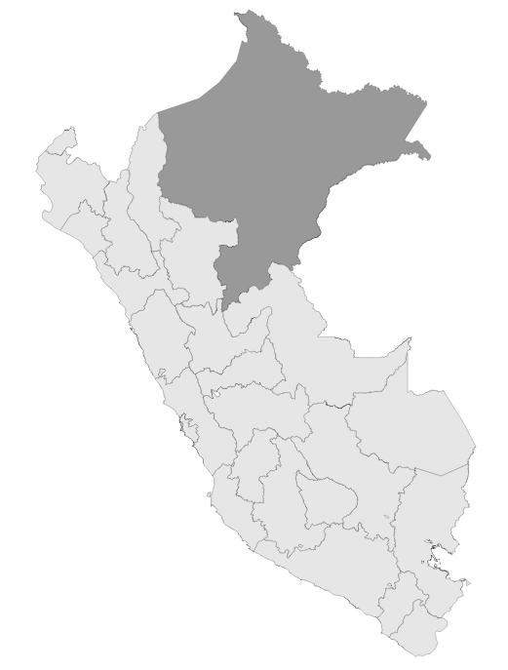

**S/ 32,847,331 millones en el PIA Intervenciones pedagógicas**



**INSUMOS**

Base SIAF con corte 22/02/2023

Base NEXUS con corte 2023/03/01

**S/ millones Transferidos**

**para política remunerativa docente**



**S/ millones Transferidos**

**Distribución de materiales educativos**



**8 Unidades Ejecutoras de Educación**

REGIÓN LORETO

Ayuda Memoria



Índice

1. Intervenciones y Acciones Pedagógicas (IAP) 3

2. Contratación de Personal CAS para IAP 7

# 1. Intervenciones y Acciones Pedagógicas (IAP)

* Mediante el numeral 42.1 del artículo 42 de la Ley N° 31638, Ley de Presupuesto del Sector Público del Año Fiscal 2023, se autoriza al Ministerio de Educación, a realizar modificaciones presupuestales a favor de los gobiernos regionales, hasta por el monto de S/ 264 531 490,00 (DOSCIENTOS SESENTA Y CUATRO MILLONES QUINIENTOS TREINTA Y UN MIL CUATROCIENTOS NOVENTA Y 00/100 SOLES),para el financiamiento y ejecución de las intervenciones y acciones pedagógicas señaladas en el artículo 42 de la citada Ley.
* El Gobierno Regional de LORETO tiene asignado en su presupuesto institucional de apertura un monto de S/ 32,847,331.00 para el financiamiento de las intervenciones y acciones pedagógicas. Asimismo, es importante mencionar que adicionalmente se realizará transferencias de partidas con cargo a los recursos del Ministerio de Educación a favor de los Gobierno Regionales, en base a los resultados de la ejecución de los recursos asignados, conforme lo dispuesto en el marco del numeral 42.1 y 42.2 del artículo 42 de la Ley de Presupuesto 2023.
* En el Anexo N° 1 puede hallarse una descripción de las intervenciones asignadas a esta región, así como su costo.

**Tabla N° 01. Costo anual de las intervenciones y recursos disponibles en el PIA, por Unidad Ejecutora - LORETO**

|  |  |  |
| --- | --- | --- |
| Unidad Ejecutora | Costo anual | PIA |
| 300. EDUCACION LORETO | 9,100,691 | 7,468,311 |
| 301. EDUCACION ALTO AMAZONAS | 7,601,739 | 6,227,789 |
| 302. EDUCACION CONTAMANA | 2,059,890 | 2,038,148 |
| 303. EDUCACION MARISCAL RAMON CASTILLA | 4,301,266 | 3,736,408 |
| 304. EDUCACION REQUENA | 2,590,686 | 2,499,942 |
| 305. EDUCACION NAUTA | 4,800,803 | 3,539,463 |
| 306. EDUCACION DATEM DEL MARAÑON | 7,208,109 | 5,677,637 |
| 308. EDUCACION PUTUMAYO | 2,135,378 | 1,659,633 |
| Total | 39,798,560 | 32,847,331 |

Fuente: Base SIAF al corte de 20 de febrero del 2023 e informes UPP

* El Gobierno Regional de LORETO ha recibido un monto S/ 3,864,000.00 en transferencias con cargo a los recursos del Ministerio de Educación a favor de los Gobierno Regionales, en base a los resultados de la ejecución de los recursos asignados, conforme lo dispuesto en el marco del numeral 42.1 y 42.2 del artículo 42 de la Ley de Presupuesto 2023.

**Tabla N° 02. Transferencias realizadas para el financiamiento de intervenciones - LORETO**

|  |  |  |  |  |
| --- | --- | --- | --- | --- |
| Unidad Ejecutora | PIM | Primera transferencia (DS N° XX-2023-EF) | Segunda transferencia (DS N° XX-2023-EF) | Total transferido |
| 300. EDUCACION LORETO | 7,468,311 | 264,000 | 660,000 | 924,000 |
| 301. EDUCACION ALTO AMAZONAS | 6,076,213 | 180,000 | 450,000 | 630,000 |
| 302. EDUCACION CONTAMANA | 2,038,148 | 162,000 | 405,000 | 567,000 |
| 303. EDUCACION MARISCAL RAMON CASTILLA | 3,736,408 | 126,000 | 315,000 | 441,000 |
| 304. EDUCACION REQUENA | 2,499,942 | 108,000 | 270,000 | 378,000 |
| 305. EDUCACION NAUTA | 3,323,800 | 118,000 | 295,000 | 413,000 |
| 306. EDUCACION DATEM DEL MARAÑON | 5,677,637 | 100,000 | 250,000 | 350,000 |
| 308. EDUCACION PUTUMAYO | 1,659,633 | 46,000 | 115,000 | 161,000 |
| Total | 32,480,092 | 1,104,000 | 2,760,000 | 3,864,000 |

Fuente: Base SIAF al corte de 20 de febrero del 2023 e informes UPP

* Al 22 de febrero del 2023, el Pliego Gobierno Regional de LORETO ha ejecutado un monto total de S/ 1,222,297, lo que representa el 3.8% del PIM.

**Gráfico N° 01 Avance en la ejecución presupuestal por Unidad Ejecutora (Dev/PIM%)**

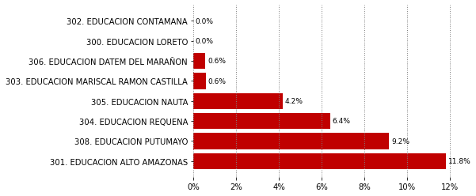

Fuente: Base SIAF al corte de 20 de febrero del 2023

* El Pliego Gobierno Regional de LORETO implementa un total de 21 de intervenciones y acciones pedagógicas para el Año 2023. Las cinco intervenciones que han recibido mayores recursos en el PIM al 22 de febrero del 2023 son: Secundaria con residencia estudiantil (9.04 millones), Distribución de materiales educativos (5.83 millones), PRONOEI (3.94 millones), Redes educativas (3.75 millones) y Secundaria en alternancia (2.51 millones)

**Tabla N° 03 Recursos asignados a nivel de las intervenciones y acciones pedagogicas**

|  |  |  |
| --- | --- | --- |
| IntervencionO pedagógica | Costo anual | PIA |
| 300. EDUCACION LORETO | 9,100,691 | 7,468,311 |
| 301. EDUCACION ALTO AMAZONAS | 7,601,739 | 6,227,789 |
| 302. EDUCACION CONTAMANA | 2,059,890 | 2,038,148 |
| 303. EDUCACION MARISCAL RAMON CASTILLA | 4,301,266 | 3,736,408 |
| 304. EDUCACION REQUENA | 2,590,686 | 2,499,942 |
| 305. EDUCACION NAUTA | 4,800,803 | 3,539,463 |
| 306. EDUCACION DATEM DEL MARAÑON | 7,208,109 | 5,677,637 |
| 308. EDUCACION PUTUMAYO | 2,135,378 | 1,659,633 |
| Total | 39,798,560 | 32,847,331 |

Fuente: Base SIAF al corte de 20 de febrero del 2023 e informes UPP

* La ejecución por intervención pedagógica muestra mayor avance en el Limpieza y mantenimiento, Fortalecimiento PP 0107, CAS UGEL, Jornada escolar completa, Redes educativas, Secundaria con residencia estudiantil, Secundaria en alternancia, Fortalecimiento PP 0106, Convivencia escolar, PRONOEI. Es importante resaltar que Acciones comunes PP 0106, Plan de mejoras PP 0107, Talleres deportivo recreativos - Wiñaq, Servicio hospitalario - SEHO, PP 0147 IEST, PPoR RVcM - Talleres educativos, PPoR RVcM - Programas educativos, Acciones comunes PP 0107 , Intérpretes de señas DEBA, Distribución de materiales educativos, Traslado docente, cuentan con recursos, pero no presentan avances

**Tabla N° 04 Avance en Ejecución Presupuestal a nivel de intervenciones pedagogicas (expresados en miles de soles)**

|  |  |  |  |
| --- | --- | --- | --- |
| Intervención pedagógica | PIM | Devengado | % Ejec |
| Limpieza y mantenimiento | 1,700,647 | 163,316 | 9.6% |
| Fortalecimiento PP 0107 | 234,720 | 20,054 | 8.5% |
| CAS UGEL | 944,656 | 64,925 | 6.9% |
| Jornada escolar completa | 1,825,508 | 113,174 | 6.2% |
| Redes educativas | 3,749,734 | 214,352 | 5.7% |
| Secundaria con residencia estudiantil | 9,044,354 | 509,163 | 5.6% |
| Secundaria en alternancia | 2,512,920 | 95,660 | 3.8% |
| Fortalecimiento PP 0106 | 623,750 | 15,176 | 2.4% |
| Convivencia escolar | 1,052,774 | 17,578 | 1.7% |
| PRONOEI | 3,944,715 | 8,900 | 0.2% |
| Acciones comunes PP 0106 | 38,940 | 0 | 0.0% |
| Plan de mejoras PP 0107 | 24,012 | 0 | 0.0% |
| Talleres deportivo recreativos - Wiñaq | 102,552 | 0 | 0.0% |
| Servicio hospitalario - SEHO | 217,788 | 0 | 0.0% |
| PP 0147 IEST | 0 | 0 | 0.0% |
| PPoR RVcM - Talleres educativos | 54,952 | 0 | 0.0% |
| PPoR RVcM - Programas educativos | 92,495 | 0 | 0.0% |
| Acciones comunes PP 0107 | 34,140 | 0 | 0.0% |
| Intérpretes de señas DEBA | 284,340 | 0 | 0.0% |
| Distribución de materiales educativos | 5,829,843 | 0 | 0.0% |
| Traslado docente | 167,252 | 0 | 0.0% |
| Total | 32,480,092 | 1,222,297 | 50.7% |

Fuente: Base SIAF al corte de 20 de febrero del 2023 e informes UPP

# 2. Contratación de Personal CAS para IAP

* El Pliego Gobierno Regional de LORETO tiene un total de 1,328 PEAS Programadas, para las 8 Unidades Ejecutoras que la conforman. En total, el costo estimado anual de las contrataciones es de S/ 25.99 millones de soles.

**Tabla N° 05 PEAS asignadas y costo anual de contratación- LORETO**

|  |  |  |
| --- | --- | --- |
| Unidad Ejecutora | PEAS programadas | Costo anual estimado |
| 300. EDUCACION LORETO | 271 | 5,782,312 |
| 301. EDUCACION ALTO AMAZONAS | 287 | 5,441,254 |
| 302. EDUCACION CONTAMANA | 37 | 783,156 |
| 303. EDUCACION MARISCAL RAMON CASTILLA | 143 | 2,759,558 |
| 304. EDUCACION REQUENA | 70 | 1,555,772 |
| 305. EDUCACION NAUTA | 154 | 3,018,352 |
| 306. EDUCACION DATEM DEL MARAÑON | 269 | 4,885,450 |
| 308. EDUCACION PUTUMAYO | 97 | 1,765,232 |
| Total | 1,328 | 25,991,086 |

Fuente: Base NEXUS al corte de 20 de febrero del 2023 e informes UPP